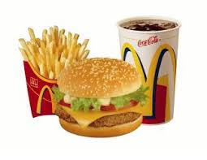
Súper engórdame

Esta película nos habla sobre la mala alimentación que existe en estados unidos, ya que se alimentan en su mayoría de comida rápida y de este modo, la ciudad está llena de lugares donde venden este tipo de comida. En esta ciudad se muestra la poca información que tienen los habitantes respecto a lo que consumen, y los daños que estos alimentos pueden provocar en sus organismos. Nos pasan opiniones de nutriólogos que dicen que esta comida está llena de calorías que en la cantidad de energía que nos proporciona un alimento, y este tipo de comida tiene muchas más calorías de la única necesaria para nuestra alimentación

